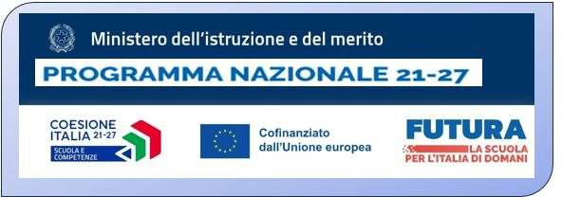


Ministero dell’Istruzione e del Merito
ISTITUTO COMPRENSIVO UDINE III
Via Magrini 6, 33100 UDINE - Tel. 0432.1276311 - CF 94127260308
Email: udic85700x@istruzione.it - PEC: udic85700x@pec.istruzione.it
Sito internet: http://3icudine.edu.it
Allegato n° 3 – informativa sulla Privacy
per progetto “Scuola e competenze” 2021-2027 – Fondo Sociale Europeo Plus (FSE+) – Priorità 1 - Obiettivi specifici: ESO4.6 – Azioni ESO4.6.A1, ESO4.6.A2 – Sotto azioni ESO4.6.A1.B, ESO4.6.A1.C, ESO4.6.A2.B, ESO4.6.A2.C - Nota di Adesione prot. n. 136777 del 9 ottobre 2024 – Decreto del Ministro dell’istruzione e del merito 27 maggio 2024, n. 102 c.d. “Agenda NORD” con Codice Progetto: Codice progetto: ESO4.6.A1.B, ESO4.6.A1.C, ESO4.6.A2.B, ESO4.6.A2.C ; CUP: G24D24003950007 e CUP: G24D24003940007

Si informa che, presso l’Istituto Comprensivo "Udine III" di Udine (UD), in qualità di Scuola assegnataria di Fondi nell'ambito del Programma Nazionale “PN Scuola e competenze 2021-2027”, in attuazione del regolamento (UE) 2021/1060 e del Programma operativo complementare “Per la Scuola” 2014-2020, Fondo Sociale Europeo Plus (FSE+) – Priorità 1 - Obiettivi specifici: ESO4.6 – Nota di Adesione prot. n. 136777 del 9 ottobre 2024 – Decreto del Ministro dell’istruzione e del merito 27 maggio 2024, n. 102 – c.d. “Agenda NORD”, in applicazione del Regolamento UE n. 679/16, i dati personali sono trattati in modo lecito, secondo correttezza e con adozione di idonee misure di protezione relativamente all’ambiente in cui vengono custoditi, al sistema adottato per elaborarli, ai soggetti incaricati del trattamento.

L’Istituto, Titolare del Trattamento dei dati, è rappresentato dal Dirigente Scolastico, quale Legale Rappresentante.

I dati personali possono essere trattati in relazione ad adempimenti relativi o connessi alla gestione dell’Istituzione scolastica.

In nessun caso i dati personali vengono trasmessi a soggetti privati senza il preventivo consenso scritto dell’interessato/a.

Al soggetto interessato sono riconosciuti il diritto di accesso ai dati personali e gli altri diritti definiti dall’art. 15 Regolamento UE n. 679/16.

Il sottoscritto , ricevuta l’informativa di cui agli art. 13 e 14 Regolamento UE n. 679/16, esprime il proprio consenso affinché i dati personali forniti con la presente richiesta possano essere trattati nel rispetto del Regolamento UE n. 679/16 per gli adempimenti connessi alla presente procedura.

Lì ________________________________ Firma
__________________________________

